淡江時報 第 1149 期
如何啟動創意鑰匙？ 湯幼竹教你跳脫框架
學習新視界
【記者黃庭瑀淡水校園報導】本校致力於培育專業創新、創意思考與領導統御能力的優秀人才，由通識與核心課程中心講師黃文智開設「創意與溝通」榮譽學程講座課程，邀請程意文創總經理兼中華履行公益服務協會理事長湯幼竹，於9月19日下午7時主講：「啟動創造力」，以MS Teams遠端視訊與現場學生進行互動，逾60人參與。他指出，開啟創意的鑰匙需不斷的練習、學習接納他人、破除批判思維，才能跳脫框架，有效啟動自我創造力。

湯幼竹提出，創造力與知識力之間需要達到平衡，如同國小國語考卷，請同學寫出上、高、黑、長等相反的字，而學生卻寫出上下顛倒的字，雖創意無限卻反映知識的缺乏，他強調：「創造力背後需要足夠的知識，空有創造力知識力卻不足的創作，會讓人感到相當崩潰。」

想要成為具有創造力的人需要具備五大技能，湯幼竹說明是「敏覺力」、「流暢力」、「變通力」、「獨創力」及「精進力」，綜合應用各種能力，在新觀念上不斷使之更加完整，講求精益求精。具備了創造力，該如何應用在生活中？他以「加、減、乘、除」四種技法運用創造力，增加更多趣味性，如在疫情期間，市面上吸引人群目光的人嘴造型口罩，透過加乘技法，不僅阻隔飛沫傳染，同時增添生活新鮮感。

創造力的核心思考需要不斷學習接納各種聲音，給予對方正面評價，才能激發團體中各式各樣的想法，習慣框架可能成為創意最大的障礙，湯幼竹呼籲同學打破自我框架、不設限任何可能，創造力的展現將無遠弗屆。中文二陳韋秀分享聽後心得：「雖然知道應以各種角度看世界，但當老師提出許多聯想力相關的題目，突然發覺自己的想法被固化了，希望將來也能跳脫框架去思考更多有趣的事情。」
2022/09/25

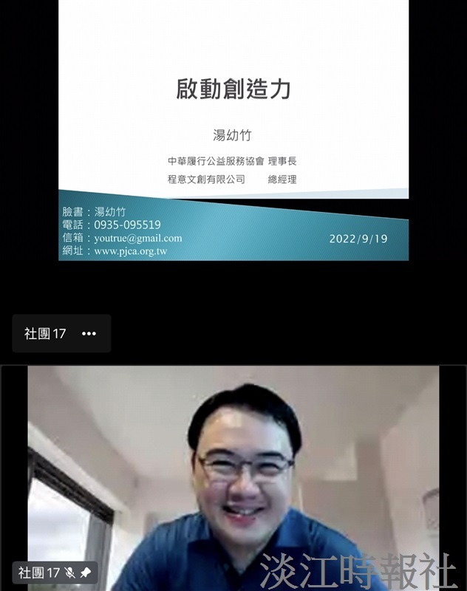
「創意與溝通」榮譽學程講座課程，邀請程意文創總經理兼中華履行公益服務協會理事長湯幼竹演講。（截圖／楊晴宇）

